附件二之一
108學年度嘉義縣藝術與美感深耕計畫
子計畫二之一補助學校藝術深耕教學計畫成果報告表

校 名 | 嘉義縣布袋鎮新岑國民小學 |  |  | 方案名稱 | 新岑鼓藝飛揚
活動日期 | 108年8月1日~109年7月31日 |  |  | 活動地點 | 本校多功能教室
參加對象 | 全校學生 |  | 參與人次 | 608 | 藝術家 | 徐瑋柏
計畫說明 | 目標 | 1.透過藝術家之協助，提升本校教師的藝術專業知能。  2.融合相關課程教學，多元啟發藝術才能，展現師生藝術創造能力。  3.運用媒材與形式，從事藝術表現，豐富學童生活與心靈。  4.藉由音樂活動，使用人聲、肢體動作和簡易的樂器進行創作。  5.培養學生體認各種藝術價值，熱忱參與多元藝術活動。  6.透過集體創作與展演活動，表現自動、合作、尊重、秩序、溝通的團隊精神與態度。
 | 內容 | 1.週五彈性課程時間：規劃全校學生學習十鼓活動。  2.週四下午第六七節：藝術領域課程規劃中、高年級學習「直笛」。  3.暑期夏令營安排十鼓、直笛、美術創作。  4.校內外表演活動暨成果發表會：結合社區節慶表演十鼓成果。
經費使用情形 | 核定金額：新臺幣64000元；實支金額：新臺幣64000元  執行率(實支金額/核定金額*100%)：100%  落後請說明及精進策略：
教學回饋與省思  -藝術家 | 在鼓樂藝術的領域中，擊鼓運動一項不可忽視的感覺統合課程，它在孩子的成長過程中扮演著統合訓練的催化劑，藉由鼓聲、音樂、運動，達到舒壓、定心、激勵人心的功能；讓每位從「十鼓」出來的孩子都能找到自信與自我，成為會思考及敢於面對困難的佼佼者。徜徉在熱情洋溢的鼓藝天地裡，自在遨遊，無限發展~
教學回饋與省思  -協同教師 | 鼓聲咚咚! 喀喀!響著，孩子的身體隨著鼓聲擺動著;專注的眼神，出力的雙手，在十鼓聲中力量得到釋放。每兩週一次的十鼓社團是許多還子的最愛，團體的演奏練習，學習到不同於課業的肢體與力量的展現，感受藝術的薰陶
實施成果 | 學生從一年級開始接觸太鼓打擊樂，由基礎打擊開始練習，二三年級後就可以選擇不同的聲部，四五六年級可以針對較複雜的樂曲進行深度學習，藉由和藝文課程結合，學生可以在對於打擊樂有一定的程度，對於將來在藝術鑑賞或技巧方面打下良好的基礎。  樂器演奏需要的專心和耐心，也反映在課業學習方面，學生在課業上也更能靜下心來認真學習。
執行困境  與建議 | 因本校採混齡教學，校內協同教學的老師時有更換，對外聘教師教學的方式及課程內容、曲目不熟悉，不容易對學生進行專業的指導。
辦理活動照片
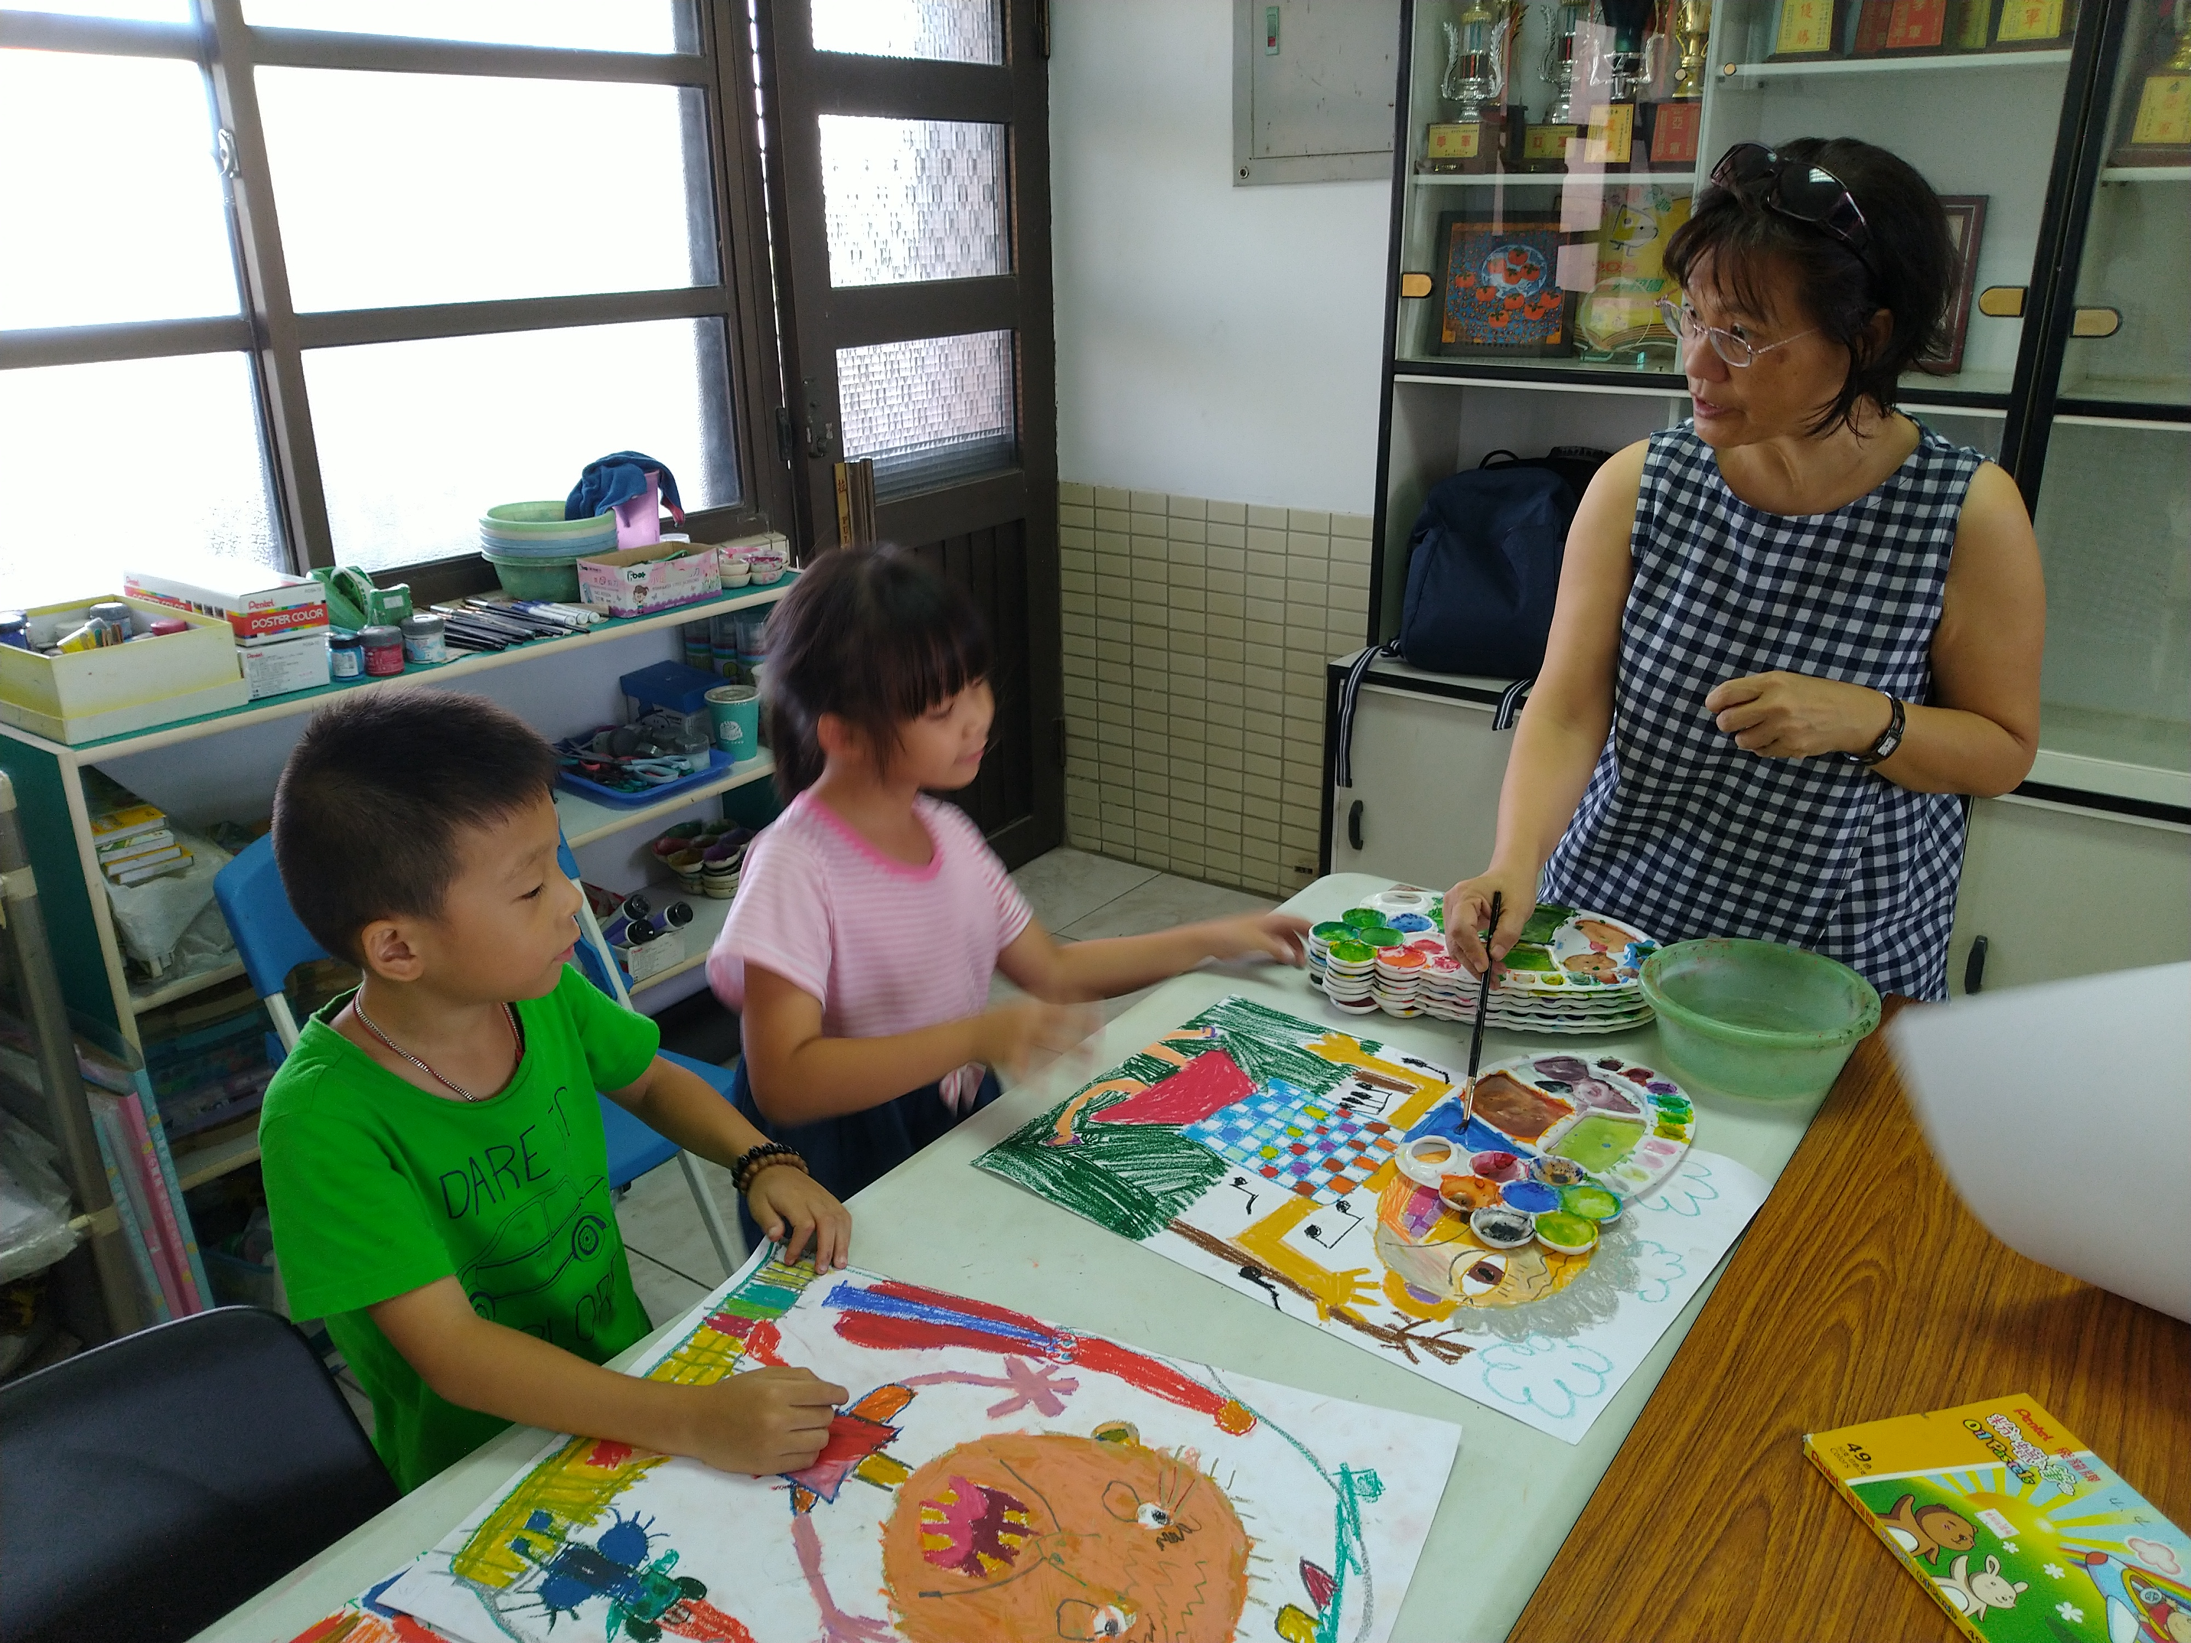 |  |  |  | 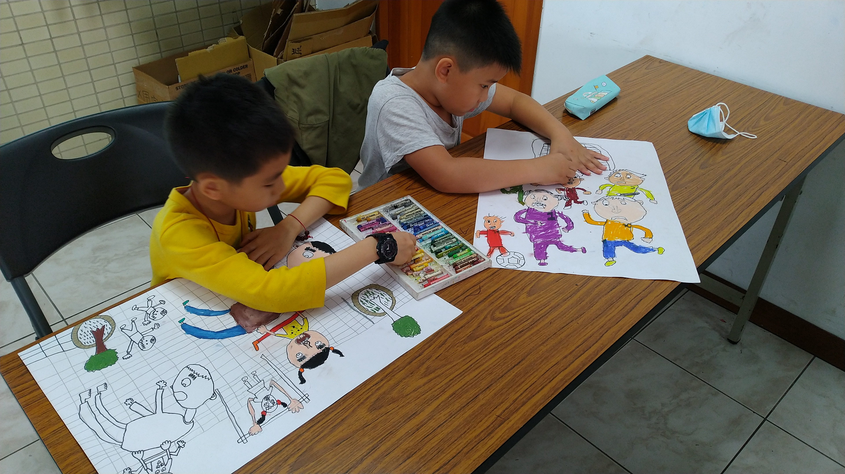
外聘美術老師上課情形 |  |  |  | 學生專注的作畫
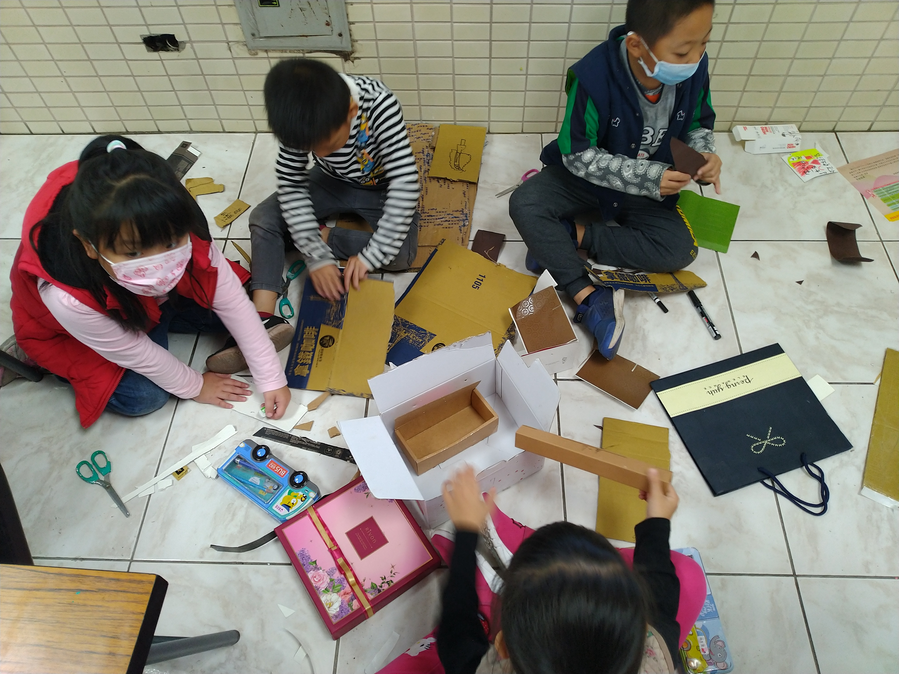 |  |  |  | 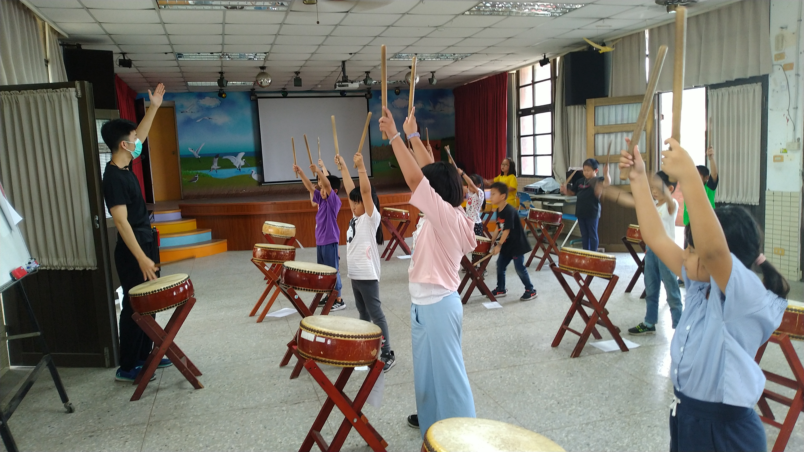
學生利用紙箱創作 |  |  |  | 平日十鼓練習情形
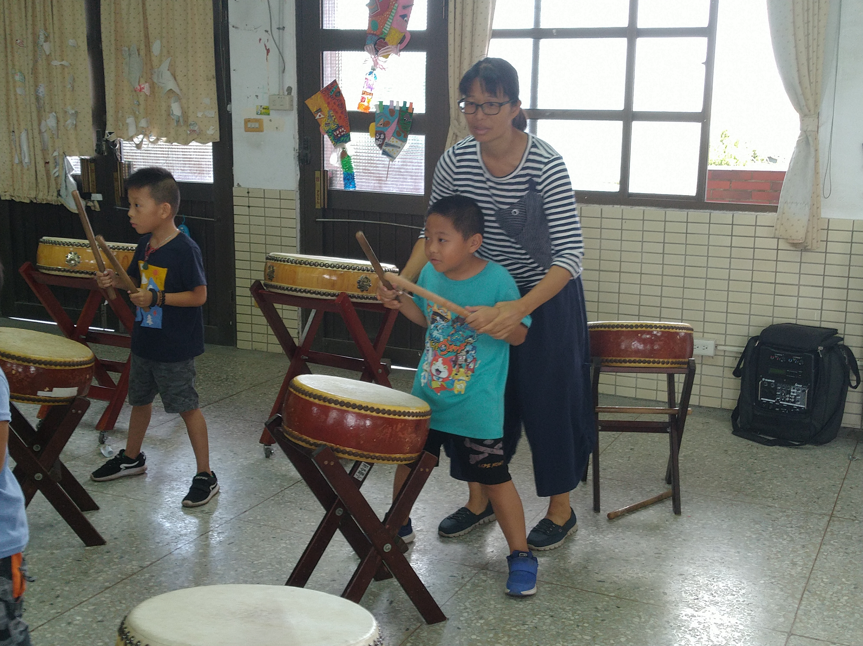 |  |  |  | 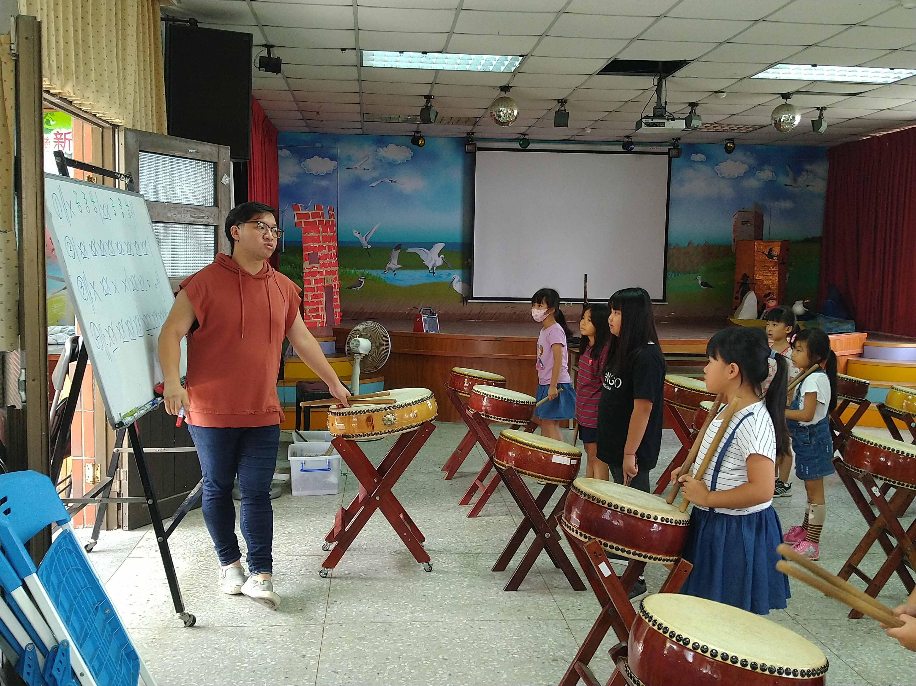
校內協同老師指導學生 |  |  |  | 外聘十鼓老師上課情形

